**Навчальний проект “Способи очищення води в побуті”, 7 клас**

***Актуальність теми***

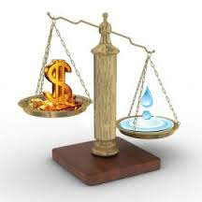Вода – одна з найпоширеніших речовин у природі (гідросфера займає 71% поверхні Землі). Існування живих організмів без води неможливе. Тіло людини майже на 63%-68% складається з води. У зв’язку з цим людський організм постійно потребує питної води для свого функціонування. Запаси питної води в різних регіонах планети різні, подекуди дуже обмежені. Дуже часто навіть коли питної води вдосталь, вона не завжди буває достатнього ступеню якості. Вода з-під крана – це часто єдине джерело води міського жителя. І навіть після промислового очищення водопровідної води, щоб стати максимально придатною для вживання, вона потребує додаткового очищення та знезараження. Стан нашого здоров’я перебуває в залежності від багатьох факторів. Одним з них є якість питної води. За даними Міністерства охорони здоров’я біля 80% захворювань людей пов’язані з якістю питної води. Результати вживання неякісної питної води призводять до невтішних результатів. Біля 25% населення України (переважно дитячого) щорічно ризикують захворіти. Держава, яка економить на якості питної води, в першу чергу економить на здоров’ї своїх громадян. Поряд з глобальними завданнями людства щодо дослідження найбільш економічно та екологічно вигідних промислових методів очищення води сьогодні постає життєва необхідність ознайомлення пересічних громадян, особливо міської місцевості, з доступними способами очистки води в домашніх умовах.

***Мета проекту :*** ознайомити із способами очищення і знезараження води та рекомендувати їх для впровадження в домашніх умовах для отримання якісної питної води, формувати знання про вплив якісної питної води на здоров’я людини, довести необхідність раціонального використання водних ресурсів, виховувати дбайливе ставлення до води як найціннішого мінералу на Землі.

***Завдання проекту*** :

* зібрати інформацію про способи очищення питної води в побуті;
* виготовити інструктивні картки для проведення експерименту;
* дослідити способи очищення води в домашніх умовах шляхом домашнього експерименту;
* розробити практичні рекомендації щодо застосування способів очищення води в домашніх умовах;
* підготувати запитання з теми для експрес-контролю;
* створити міні-посібник.

***Об’єкт дослідження* *–*** водопровідна вода.

***Предмет дослідження –*** якість питної води та її вплив на здоров’я людини.

***Методи дослідження*** *:*

• теоретичні (робота з різними джерелами інформації – підручник хімії та фізики, довідники, енциклопедії, Інтернет-ресурси; аналіз, порівняння, систематизація);

• емпіричні (домашній експеримент, спостереження).

***Опис проекту***

Тип проекту за характером діяльності учасників – практико-орієнтований.

За кількістю учасників – груповий.

За тривалістю виконання – короткотривалий.

За характером партнерських взаємодій – кооперативний.

***Етапи роботи над проектом****1. Підготовчий.* Вибір проблеми, визначення теми, мети, завдань проекту.*2. Планування:*

а) розподіл учнів класу на групи;

б) розподіл обов’язків між учасниками кожної групи відповідно до завдань проекту.

Кожна група одержала своє завдання:

***Група І***  Очищення води за допомогою кремнію, срібла і активованого вугілля.

***Група ІІ***  Очищення води відстоюванням і кип’ятінням, заморожуванням.

***Група ІІІ*** Очищення води за допомогою рослин.

в) визначення джерел, засобів збору, методів аналізу інформації;

г) вибір засобів представлення результатів;

б) вироблення критеріїв оцінки результату і процесу.

*3. Дослідження:*

а) робота з інформаційними джерелами;

б) збір інформації;

в)домашній експеримент.

*4.Узагальнення результатів та висновки:*

а) аналіз одержаної інформації;

б) формулювання висновків на основі результатів проведеного домашнього експерименту.

*5. Презентаційний.*

*6. Оцінювання та корекція результатів.*

*7. Рефлексія.*

***Очікувані результати***

Поглиблення знань учнів про способи розділення однорідних сумішей. Набуття учнями практичних вмінь різних способів очищення води. Усвідомлення учнями залежності стану здоров’я людини від ступеня чистоти питної води.

***Практичне значення***

Ознайомлення із способами очищення води, доступними в домашніх умовах, стане в пригоді у повсякденному житті кожному з учнів та членам їхніх родин.

***Кінцевий результат.*** Міні-посібник, практичні рекомендації.

***Використані джерела :*** подано на с.75-76.

***МАТЕРІАЛИ ПРОЕКТУ***

**Міні-посібник**

**Способи очищення води в домашніх умовах**

*Інструктивні картки для проведення експерименту*

***Картка № 1 Відстоювання води***

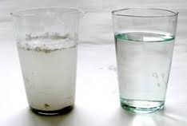1. Налийте в ємність воду і дайте їй можливість відстоятися близько 8 годин. При цьому ємність кришкою не накривайте, дайте можливість воді “дихати”. Через 4 години з води випаруються майже всі летючі домішки, в тому числі і хлор, який використовується для знезараження питної води.

Ще через 4 години більшість солей важких металів, розчинених у воді, осядуть на дно у вигляді малопомітного осаду.

2. Для завершення процедури відстоювання обережно (без збовтування) злийте 2/3 об’єму відстояної води в інший посуд, а рідину, яка залишилась на дні посудини вилийте геть.

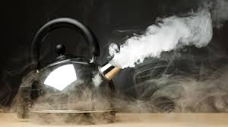***Картка № 2 Кип’ятіння води***

1. Наповніть ємність водою і кип’япіть її протягом 10 хвилин. Дайте воді охолонути і відстоятися. Обережно злийте ¾ об’єму води, щоб не скаламутити утворений осад.

2. Не кип’япіть воду дуже довго, бо в процесі довгого кип’ятіння водопровідної води утворюються канцерогенна речовина – трихлорметан, збільшується концентрація солей важких металів.

3. Метод кип’ятіння виступає як спосіб очищення, так і cпосіб стерилізації, адже кип’ятіння знищує у воді як шкідливі, так і корисні мікроорганізми.

***Картка № 3 Заморожування води***

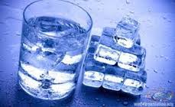

Цей метод очищення дуже схожий на [приготування талої води](http://korusna.info/kulinariya/yak-prygotuvaty-talu-vodu.html" \o "Як приготувати талу воду).

1. Налийте воду в ємність на ¾ від об’єму посудини.

2. Помістіть ємність з водою в морозильну камеру. З метою теплоізоляції під ємність покладіть шматок пористого картону.

3. Через деякий час на поверхні утворюється невелика крижана кірка. Вона складається з води з домішками важких металів і замерзає в першу чергу. Видаліть кірку із посудини і чекайте, коли замерзне половина решти об’єму води.

4. Злийте незамерзлу воду, в якій знаходяться солі і різні домішки.

5. Лід, що утворився, розтопіть і вживайте для пиття і приготування їжі.

***Картка № 4 Насичення води кремнієм***

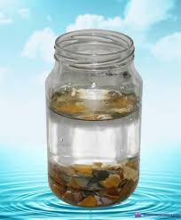1. Промийте ретельно кусочки кремнію, помістіть у скляну ємність і залийте водою.

2. Розмістіть ємність з водою в приміщенні з кімнатною температурою і природним освітленням, але так, щоб прямі сонячні промені не потрапляли на ємність з водою. Через 2-3 дні вода буде готова до вживання.

Кремній є дуже сильним активатором води, володіє бактерицидними властивостями, за час настоювання, наситить воду своїми частками на молекулярному рівні, а значить, крім очищення, додасть такій воді ще й лікувальних властивостей. Насичена кремнієм вода дуже смачна, не містить бактерій і довго зберігається.

***Картка № 5 Очищення води активованим вугіллям***

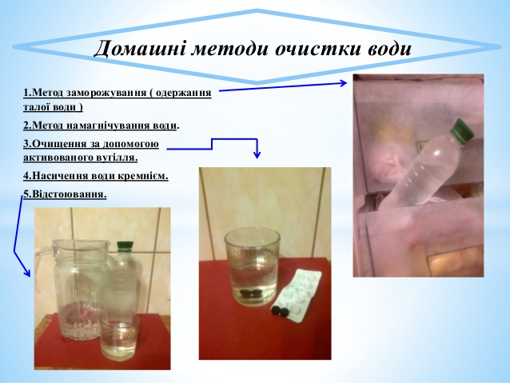1. На дно ємності (скляної, емальованої) помістіть 10 таблеток активованого вугілля, зав’язаних в мішечок з марлі.

2. Заливайте ємність водою від 8 до 10 літрів.

3. Поставте ємність в прохолодному місці, щоб уникнути розмноження різних бактерій і мікроорганізмів.

Активоване вугілля є дуже сильним абсорбентом і через 8 годин поглине більшу частину шкідливих речовин, а вода позбудеться неприємних запахів і значно покращить свій смак.

***Картка № 6 Очищення води сріблом***

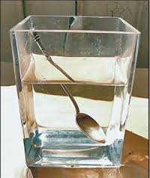 1. Покладіть у ємність з водою предмет столового срібла або срібну монету. Через 10-12 годин іони срібла, розчинені у воді, очистять її від бактерій. Така “срібна” вода буде зберігатися дуже тривалий час, не втрачаючи своїх смакових якостей.

За бактерицидним впливом срібло значно перевершує хлорку, карболову кислоту й інші сильні дезінфікуючі засоби. Спосіб очищення води сріблом дуже поширений у моряків, підводників і космонавтів.

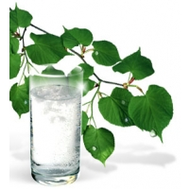***Картка № 7 Очищення води з допомогою рослин***

1. Помістіть у ємність з водою гроно горобини. Природні антибіотики, що містяться в горобині, за 3 години знищують бактерії на рівні з процесом хлорування.

2. Кора верби, листя черемхи, гілки ялівцю і лушпиння цибулі, корінці хрону за характером впливу на бактерії нічим не поступаються горобині.

Час очищення – близько 12 годин.

***Картка № 8 Очищення води за допомогою смужки вовняної тканини***

1. Розмістіть поруч дві ємності.

2. Налийте в одну ємність воду для очищення, інша нехай залишається порожньою.

3. Занурьте один кінець смужки шерсті або повсті в ємність з водою, а другий – в порожню.

Вода просочить шматок повсті і почне по ньому скапувати в порожню посудину. Проходячи крізь пористу систему вовняних волокон, вона буде відфільтрована до кристально прозорого стану. [3 ]

**Практичні рекомендації**

1. Відстоювати воду необхідно протягом 8 годин. За цей час більшість солей важких металів, розчинених у воді, осядуть на дно у вигляді малопомітного осаду.

2. При відстоюванні води не закривайте ємність кришкою, щоб дати можливість випаровуватися летким домішкам.

3. Кип’ятіть воду протягом 10-20 хвилин. В процесі довгого кип’ятіння водопровідної води утворюється канцерогенна речовина – трихлорметан, також відбувається збільшення концентрації солей важких металів.

4. При заморожуванні води обов’язково видаліть крижану кірку, яка утворюється на поверхні рідини. Вона складається з води з домішками важких металів, що замерзає в першу чергу.

5. Після видалення кірки зачекайте, коли замерзне половина решти об’єму води. Злийте незамерзлу воду, в якій знаходяться солі і різні домішки.

6. При очищенні води кремнієм розміщуйте ємність з водою в приміщенні з кімнатною температурою і природним освітленням, але так, щоб прямі сонячні промені не потрапляли на ємність з водою.

7. При очищенні води активованим вугіллям розміщуйте ємність в прохолодному місці, щоб уникнути розмноження різних бактерій і мікроорганізмів.

8. Перед очищенням води сріблом обов’язково почистіть срібні предмети.

9. При очищенні води вовняною тканиною переконайтесь чи вона дійсно натуральна.

10. При очищенні води за допомогою рослин обов’язково враховуйте чи не викликає та чи інша рослина у вас алергії.

**Запитання для експрес-контролю**

1. Назвати найбільш поширені способи очищення води в домашніх умовах.

2. Чому воду треба відстоювати протягом 8 годин?

3. Чому при відстоюванні води не треба закривати ємність кришкою?

4. Чому воду не рекомендують довго кип’ятити ?

5.Які недоліки способу кип’ятіння води? Чому його не можна використовувати протягом довгого часу?

6. Яку частину під час заморожування води можна використовувати, а яку слід вилити, як непотрібну?

7. Які обов’язкові умови для очищення води кремнієм та активованим вугіллям?

8. За рахунок яких речовин очищується вода при використанні рослин?

9. Яку дію проявляють іони срібла?

***Висновки***

Запаси питної води на Землі не являються невичерпними. В найближчому майбутньому природні води навряд чи стануть настільки чистими, що з них вдасться одержати питну воду високої якості традиційними методами. Тому треба удосконалювати старі й запроваджувати нові методи очищення й знезаражування води.

**Бібліографія**

1.Буджак Т. Метод проектів як педагогічна технологія / Т. Буджак // Біологія і хімія в школі. – 2004 – №1. – С. 3-8.

2.Вороненко Т.Проектна діяльність учнів у навчанні природничих предметів/ Т. Вороненко //«Біологія і хімія в рідній школі». – 2015. – № 4 С. 20-24

3.Гордієнко Т. Способи очищення води в домашніх умовах / Т.Гордієнко. – [Електронний ресурс]. – Режим доступу: *http://korysne.co.ua/sposoby-ochyschennya-vody-v-domashnih-umovah/*

4.Лернер П. Проектування як основний вид пізнавальної діяльності школярів /П.Лернер // Завуч. – 2003. - №7. – С. 6-10.

5. Шевченко С. Проектна технологія навчання / С. Шевченко – [Електронний ресурс]. – Режим доступу: *http://journal.osnova.com.ua/article/52297-Проектна_технологія_навчання*